INSTITUCIÓN EDUCATIVA DEPARTAMENTAL MONSEÑOR AGUSTIN
GUTIERREZ
ASIGNATURA: CÁTEDRA DE VALORES Y PAZ
CURSO: 4° PERIODO: II GUIA DE TRABAJO
CONCEPTOS Y ACTIVIDADES
- Lee y analiza la siguiente información. Luego escribirla en tu cuaderno
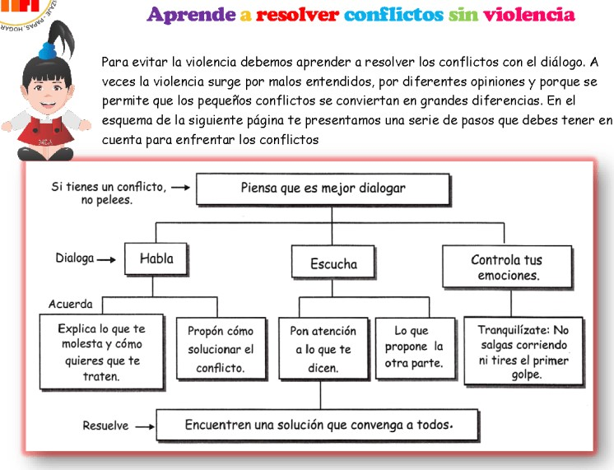

- Luego de leer y analizar el texto anterior escribe un listado de las palabras que te parecen más importantes

- Dibuja una carita feliz en el recuadro que tiene la imagen que represente una situación de armonía y una carita triste donde encuentres a los niños teniendo un conflicto

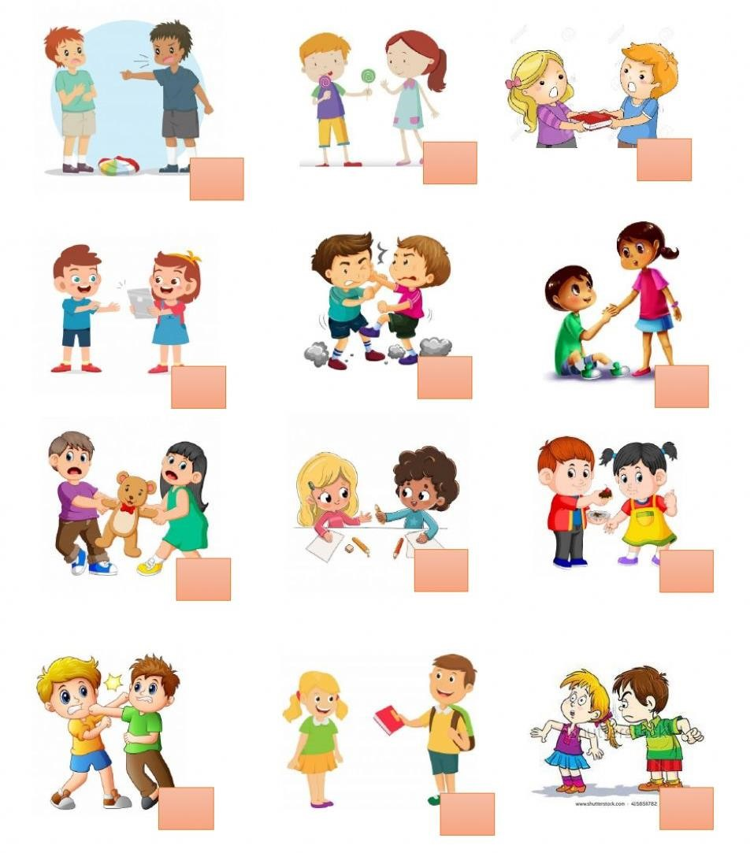
- Observa la imagen, analiza y llena la siguiente forma de conflicto y solución.

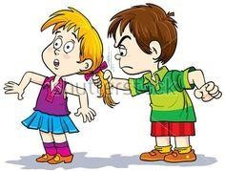
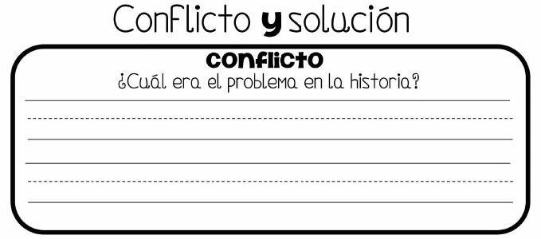

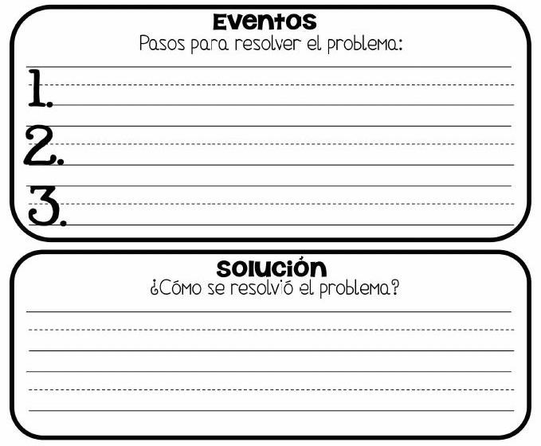

- Completa con palabras que te hacen feliz o te hacen reír. Colorea

- Lee y subraya las palabras que El abuelito de Ana le enseñó a decir

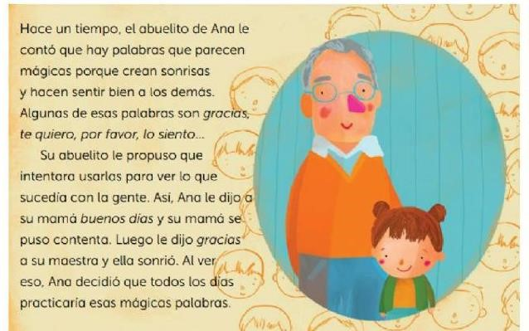

- Lee, escribe en el cuaderno y poner en práctica las siguientes palabras mágicas.

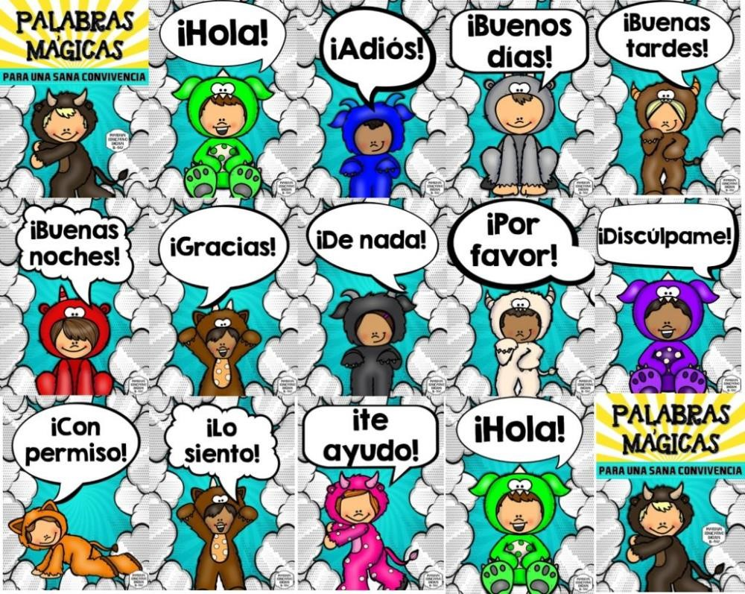

- Escribe qué son palabras mágicas y por qué crees que se llaman palabras mágicas.

Analiza la secuencia de la historia y narra el conflicto explicando cómo se solucionó
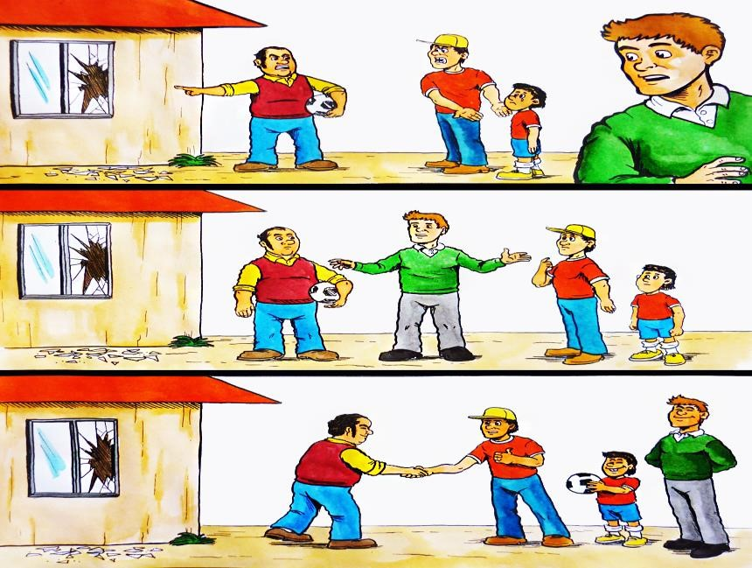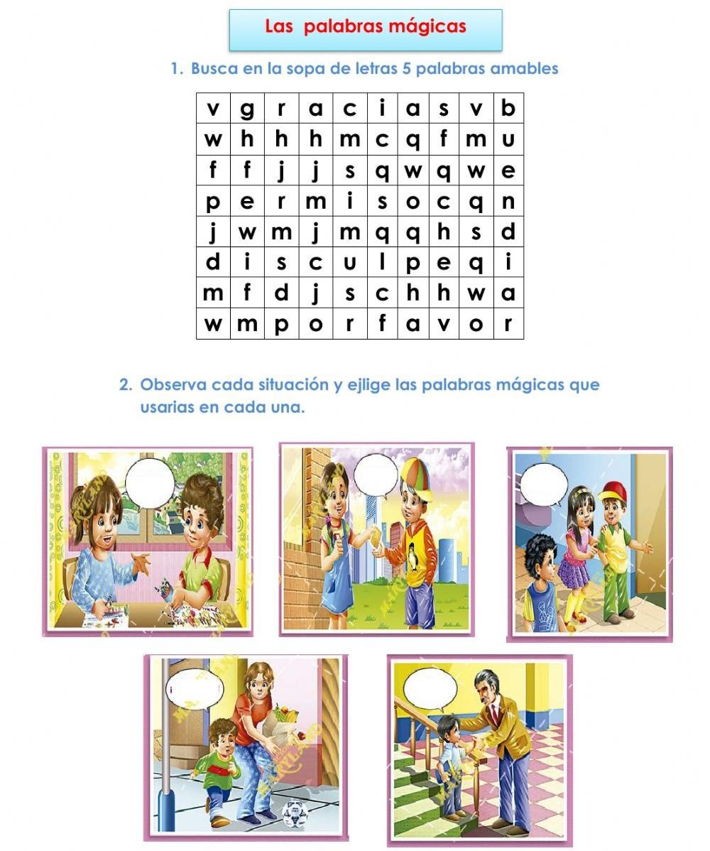

Escribe y decora algunas palabras mágicas que quieras establecer en tu familia y pégalas en un lugar visible de tu casa.

